UNIVERSIDADE FEEVALE

INSTITUTO DE CIÊNCIAS EXATAS E TECNOLÓGICAS

CURSO DE DESIGN

TATIANA JAQUELINE MARTIN

O Artesanato como inspiração para o desenvolvimento de mobiliário
(Título provisório)

Plano de Trabalho de Conclusão

Professor Orientador: Suzana Vielitz de Oliveira

Novo Hamburgo

2012

SUMÁRIO

- Dados de Identificação 03
- Resumo 04
- Motivação 05
- Objetivos 11
- Metodologia 12
- Cronograma 13
- Bibliografia 15

1 DADOS DE IDENTIFICAÇÃO

Título do Trabalho:
O artesanato como inspiração para o desenvolvimento de mobiliário (título provisório)

Área de Estudo:

Design – Habilitação em Design Ergonômico

Identificação do Aluno:

Nome: Tatiana Jaqueline Martin
Endereço eletrônico: tatimartin@ibest.com.br

Orientador:

Nome: Me. Suzana Vielitz de Oliveira
Endereço eletrônico: suzanavoa@feevale.br

Co-Orientador:
Nome: Me. Daiana Staudt
Endereço eletrônico: daiana@feevale.br

2 RESUMO

O trabalho busca, através de uma pesquisa sobre o universo do artesanato e do design, desenvolver um mobiliário que valorize o trabalho artesanal, atividade esta carregada, de tradição e significado. O produto pretende ser único e autêntico, com o objetivo de satisfazer uma necessidade crescente por objetos que, além da funcionalidade, expressem cultura. O tema contempla a metodologia Platcheck e Prodanov e Freitas onde se emprega a pesquisa do tipo aplicada com abordagem exploratória e descritiva com pesquisa documental, de campo e bibliográfica e trata dos fenômenos como a globalização, que geram interesse da sociedade em resgatar elementos locais.

Palavras-chave: Design, Artesanato, Cultura, Mobiliário.

3 MOTIVAÇÃO

A escolha do tema se deu através da identificação de um interesse crescente por objetos tidos como “étnicos”, que expressam de alguma forma a cultura de um lugar, que contenham em si o valor do material e do imaterial, que contam a história de um povo, de suas tradições e especificidades, como afirma Borges (2011, p. 205):
Nesse cenário, os objetos artesanais surgem como um contraponto. Num mundo virtual, oferecem uma experiência real. Em vez da uniformidade e da padronização dos objetos industriais, são únicos, nunca idênticos. Têm a beleza da imperfeição ou a ‘boniteza torta’ de que falava a escritora e folclorista Cecília Meireles. Envelhecem com dignidade, podendo permanecer ao nosso lado por toda a vida. Eles nos contam de um lugar preciso, onde foram feitos por pessoas concretas. São honestos, confiáveis. Transmitem cultura, memória. Trazem um sentido de pertencimento. Por tudo isso, podem tocar- e o uso do verbo tocar não é fortuito- o nosso coração, a nossa alma.
Esta busca tem a ver com a obsolescência e a massificação dos objetos, resultado da globalização, que encurtou distâncias e dissolveu fronteiras, porém ocasionou a falta de significação do produto que se torna “frio” a alguns usuários. Canclini (2001) explica esse descontentamento ao afirmar que o problema não está na falta de objetos, mas sim no fato de se tornarem obsoletos a cada instante, seu valor está na novidade, assim que o deixa de ser, torna-se desinteressante. Canclini (2001, p. 42) diz que “as manifestações culturais foram submetidas aos valores que ‘dinamizam’ o mercado e a moda: consumo incessante renovado, surpresa e divertimento”. Para Ono (2006) a busca pela diferenciação e individualização por alguns grupos de pessoas é uma resposta ao movimento de massificação do mundo. A globalização, nas palavras de Anthony McGrew citado por Stuart Hall (2006, p.67) “se refere àqueles processos, atuantes numa escala global, que atravessam fronteiras nacionais, integrando e conectando comunidades e organizações em novas combinações de espaço-tempo”. Hall (2006) explica que tal fenômeno permite que as identidades possam “flutuar livremente”, sem pertencer a um local especifico, desterritorializadas, onde parece ser possível fazer uma escolha entre elas, isto é conhecido como homogeneização cultural, causando transformações nas estruturas e processos centrais das sociedades, abalando as referências que davam segurança e estabilidade aos indivíduos no mundo social. Porém essa homogeneização cultural parece, para Hall (2006), ter gerado um encantamento pela diferença, uma busca pela memória e tradição do que é local, uma procura pelas raízes, gerando uma nova relação entre o global e o local, onde um não substitui o outro, mas sim convivem como complementares. Ono (2006) usa as palavras de Lévi-Strauss que afirma que as sociedades humanas apresentam forças contraditórias, umas buscam a afinidade outras a individualização, sendo assim uma civilização mundial só seria possível respeitando as culturas específicas.
Este interesse se reflete em vários setores como a moda, arquitetura e design, onde os profissionais buscam ressaltar o fazer artesanal para trazer autenticidade aos seus trabalhos, ou ainda trabalham em parceria com grupos de artesãos, resgatando técnicas, empregando o uso de materiais naturais próprios de um lugar, promovendo a interação entre diferentes saberes.
São inúmeros os profissionais que aliam o design e artesanato em seus produtos, tendo os artesãos como fornecedores. Há exemplos como Claudia Moreira Salles que projetou a mesa Mandala (figura 1), que tem seu centro em fibra natural trançada por um grupo de artesãs de São Vicente de Paula no Piauí. A tecelagem manual de tapetes da artesã e designer têxtil Cláudia Araújo trabalha como teares manuais na confecção de tapetes, na cidade de Caldas, Minas Gerais, onde conta com o trabalho de um grupo de artesãs da cidade, entre seus trabalhos está o tapete Broinha (figura 2). O estúdio Glimpt, na Suécia também apresenta coleções em parceria com artesãos do Vietnã e África do Sul, desenvolvendo produtos que valorizam o trabalho manual e a cultura destes dois países (figura 3).

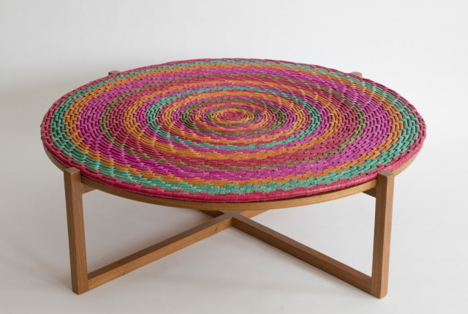

Figura 1 Mesa Mandala de Cláudia Moreira Salles
Fonte: Disponível em <http://www.claudiamoreirasalles.com>. Acesso em 17 de julho de 2012.

Figura 2 – Tapete Broinha da Cláudia Aráujo Tecelagem Manual
Fonte: Disponível em <http://www.claudiaaraujo.com.br/index.php>. Acesso em 17 de julho de 2012.

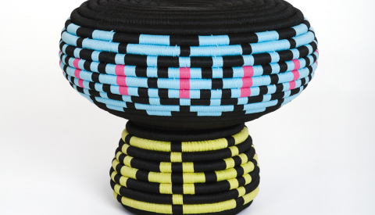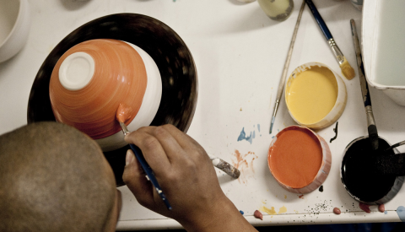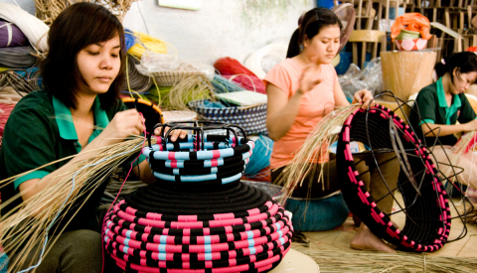

A
B

D
C

Figuras 3 – Produtos Estúdio Glimpt
- Banquinho feito no Vietnã
- Luminária feita na África do Sul
- Artesãs confeccionando banquinho
- Confecção da luminária de cerâmica
Fonte: Disponível em <http://www.glimpt.se/>. Acesso em 23 de julho de 2012.

O serviço brasileiro de apoio à indústria, SEBRAE, o Artesol, artesanato solidário, o museu A Casa, dentre outros, tem colaborado promovendo muitas ações com o objetivo de fomentar o artesanato, trabalhando com designers como Renato Imbroisi e Heloisa Crocco e grupos de artesãos de todo o Brasil. Como o grupo Tecendo Histórias de Cerro Azul, Paraná, que desenvolveu uma coleção chamada Poética da Palha, através de oficinas do museu A Casa. Juntamente com o designer Renato Imbroisi, na coordenação do projeto, foram desenvolvidos objetos como chapéus e bolsas confeccionados como palha de milho produzido na própria comunidade (figura 4).Outro grupo de artesãos, o Ladrilã de Pelotas Rio Grande do Sul, desenvolveu uma coleção com apoio do SEBRAE e consultoria de Heloisa Crocco. A coleção foi inspirada nos ladrilhos hidráulicos, tradicionais na cidade de Pelotas, foram criados mantas, almofadas entre outros artigos de decoração, a manta Ladrilho feita pelo grupo (figura 5). O grupo Artesol, desenvolve um projeto nos municípios de Araci e Valente, na Bahia, onde são produzidos produtos com fibras como o sisal, tingidos com corantes naturais extraídos de árvores (figura 6).

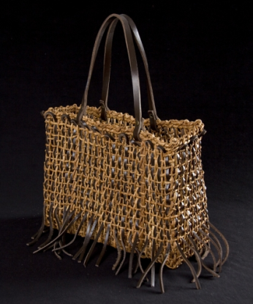

Figuras 4 – Bolsa Raiz de Tecendo Histórias
- Bolsa de couro e palha
- Detalhe da bolsa
Fonte: Disponível em <http://www.acasa.org.br/objeto/MF-03558/EV117>. Acesso em 17 de julho de 2012.

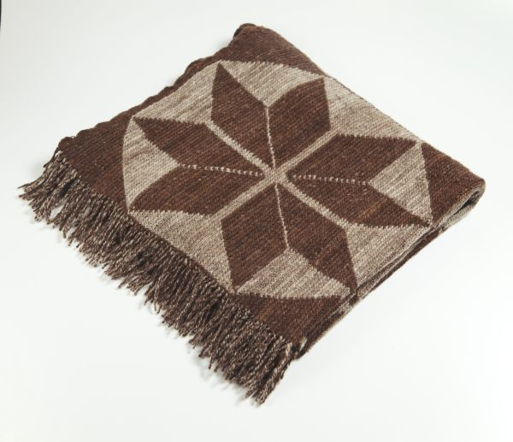

Figura 5 – Manta Ladrilho
Fonte: Disponível em <http://www.ladrila.com.br/portal/index.php#areaConteudo>. Acesso em 17 de julho de 2012.

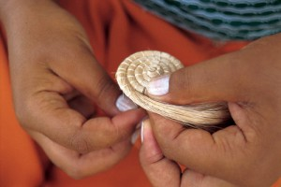

Figuras 6 – Araci e Valente
- Palha de sisal
- Artesã trabalhando com a palha.
Fonte: Disponível em <http://www.artesol.org.br/site/araci-e-valente/>. Acesso em 23 de julho de 2012.

Portanto, acredita-se que o artesanato tem muito a oferecer ao design, e vice e versa, agregando ao mobiliário um valor que vai além da funcionalidade, da estética e dos seus materiais, ele pode estar apoiado nos aspectos culturais de um povo e trazer consigo o calor de um objeto feito pelas mãos de alguém.

4 OBJETIVOS

Objetivo Geral

Desenvolver um móvel que expresse uma identidade, usando o artesanato como fonte de cultura local estabelecendo conexão entre artesanato e design.

Objetivo Específico
- Compreender as possíveis causas do interesse por objetos “étnicos” ou artesanais;
- Agregar em um projeto de um móvel, aspectos da cultura brasileira, design e artesanato;
- Adaptar possíveis técnicas artesanais na elaboração de um móvel;
- Utilizar materiais prioritariamente naturais.

5 METODOLOGIA

O projeto seguirá o método científico de Prodanov e Freitas (2009) e método projetual proposto por Platcheck (2005) e Baxter (1998) nas ferramentas criativas.

Esta pesquisa do ponto de vista de sua natureza será do tipo aplicada, pois “objetiva gerar conhecimentos para a aplicação prática dirigidos à solução de problemas específicos.” (PRODANOV, 2009, p. 62), com abordagem exploratória e descritiva com pesquisa documental, de campo e bibliográfica.
Para aplicação projetual será utilizada a Metodologia de Ecodesign para Desenvolvimento de Produtos Sustentáveis de Platcheck (2005) com as etapas de proposta, desenvolvimento e detalhamento. Nesta proposta estão apresentadas a problematização, definição do problema, objetivos, restrições, requisitos, programa de trabalho e cronograma. O desenvolvimento conterá a fundamentação teórica apoiada em temas como: cultura imaterial, sociedade e obsolescência dos objetos; as ligações existentes entre design emocional, globalização, identidade, artesanato e sua história; também serão levantados diferentes técnicas artesanais e possíveis materiais, priorizando para isto os materiais naturais; e ainda, de acordo com a metodologia, serão realizadas análises de produtos similares. Nesta análise, os produtos similares escolhidos serão elencados por conterem elementos artesanais e não por compartilharem da mesma função, além disso, os parâmetros serão utilizados aqueles que tenham pertinência, já direcionando o foco para a proposta artesanal. E por fim, no detalhamento, com a síntese dos dados recolhidos até então, serão realizadas as geração de alternativas preliminares, geração de alternativas, desenho técnico, recomendações ergonômicas e comunicação. Ainda nesta última etapa, o detalhamento, serão utilizadas ferramentas de Baxter (1998) como os painéis semânticos, pois para Baxter (1998, p.190) os produtos devem transmitir emoções e um painel com imagens será uma forma de conseguir explicitar os sentimentos que se quer atingir com o produto projetado. Por fim busca-se o desenvolvimento de um móvel que expresse uma identidade, usando o artesanato como fonte de cultura local.

6 CRONOGRAMA

As etapas a serem cumpridas estão colocadas no cronograma, quadro 1, que está dividido em dois semestres, sendo o primeiro correspondente às tarefas do Trabalho de Conclusão I e a segunda parte referente ao Trabalho de Conclusão II.
ATIVIDADES | Ago | Set | Out | Nov | Dez | Jan | Fev | Mar | Abr | Mai | Jun
Trabalho de Conclusão I
Definição do Tema
Plano de Trabalho
Entrega do Plano de Trabalho
1. Elaboração do problema e justificativa
  - Elaboração dos objetivos
  - Elaboração metodologia e cronograma
- Fundamentação teórica
  - Globalização, obsolescência e valorização do regional
  - Artesanato
  - Construção da identidade e tradições
  - Relação entre design e artesanato
  - Design emocional
- Análises de similares
- Revisão da redação, formatação, etc
Entrega do Relatório
TCC I
Banca de avaliação
Trabalho de Conclusão II
Revisão do TCCI
5.0 Estudo de caso ou elaboração de questionário
- Detalhamento
5.1 Síntese
5.2 Geração de alternativas preliminares e painéis visuais
5.3 Geração de alternativas
5.4 Desenho técnico
Entrega do Relatório
TCC II
Banca de avaliação

Quadro 1 – Cronograma das atividades do Trabalho de Conclusão I e II

7 BIBLIOGRAFIA

Artesol. Disponível em http://www.artesol.org.br/site/araci-e-valente/. Acesso em 23 de julho de 2012.

BAXTER, Mike. Projeto de Produto: Guia prático para o design de novos produtos. 2ª Ed. São Paulo – SP: Editora Edgard Blücher, 1998, 260 p.

BORGES, Adélia. Design e Artesanato: um caminho brasileiro. 1ª ed. São Paulo - SP: Terceiro Nome, 2011, 239 p.

CANCLINI, NéstorGárcia.Consumidores e cidadãos: conflitos multiculturais da globalização consumidores e cidadãos. 4ª ed. Rio de Janeiro – RJ: Universidade Federal do Rio de Janeiro, 2001, 290 p.

Cláudia Araújo. Disponível em<http://www.claudiaaraujo.com.br>. Acesso em 02 de agosto de 2012.

Cláudia Moreira Salles. Disponível em <http://www.claudiamoreirasalles.com>. Acesso em 02 de agosto de 2012.

HALL, Stuart. Identidade Cultural na Pós Modernidade. 11ª Ed. Rio de Janeiro – RJ: DP&A, 2006, 102 p.

Ladrilã. Disponível em <http://www.ladrila.com.br>. Acesso em 02 de agosto de 2012.

Museu A Casa. Disponível em <http://www.acasa.org.br>. Acesso em 02 de agosto de 2012.

ONO, Maristela Mitsuko. Design e Cultura: Sintonia Essencial. 1ª Ed. Curitiba – PR: 2006, 131 p.

PLATCHEK, Elizabeth Regina. Metodologia de ecodesign para desenvolvimento de produtos sustentáveis. Porto Alegre: 2005. Dissertação (Mestrado em Engenharia) – Mestrado Prossionalizando em Engenharia – Ênfase em Engenharia Ambiental e Tecnologias Limpas, UFRGS, 2005.

PRODANOV, Cleber Cristiano; FREITAS, Ernani Cesar de. Metodologia do trabalho científico: Métodos e técnicas da pesquisa e do trabalho acadêmico. Novo Hamburgo, RS: Feevale, 2009, 288 p.

SANTOS, Flávio Anthero Nunes Vianna dos. MD3E: uma proposta de método aberto de projeto para uso no design industrial. 2006. Doutorado em Engenharia de Produção - Universidade Federal de Santa Catarina. Orientador: Fernando AntonioForcellini.

SANTOS, Flávio Anthero Nunes Vianna dos. Método aberto de projeto para uso no ensino de design industrial. Revista Design em Foco, Salvador, BA, v. 3, n. 1, p. 33-49, 2011.

SEBRAE. Disponível em http://www.sebrae.com.br. Acesso em 02 de agosto de 2012.

